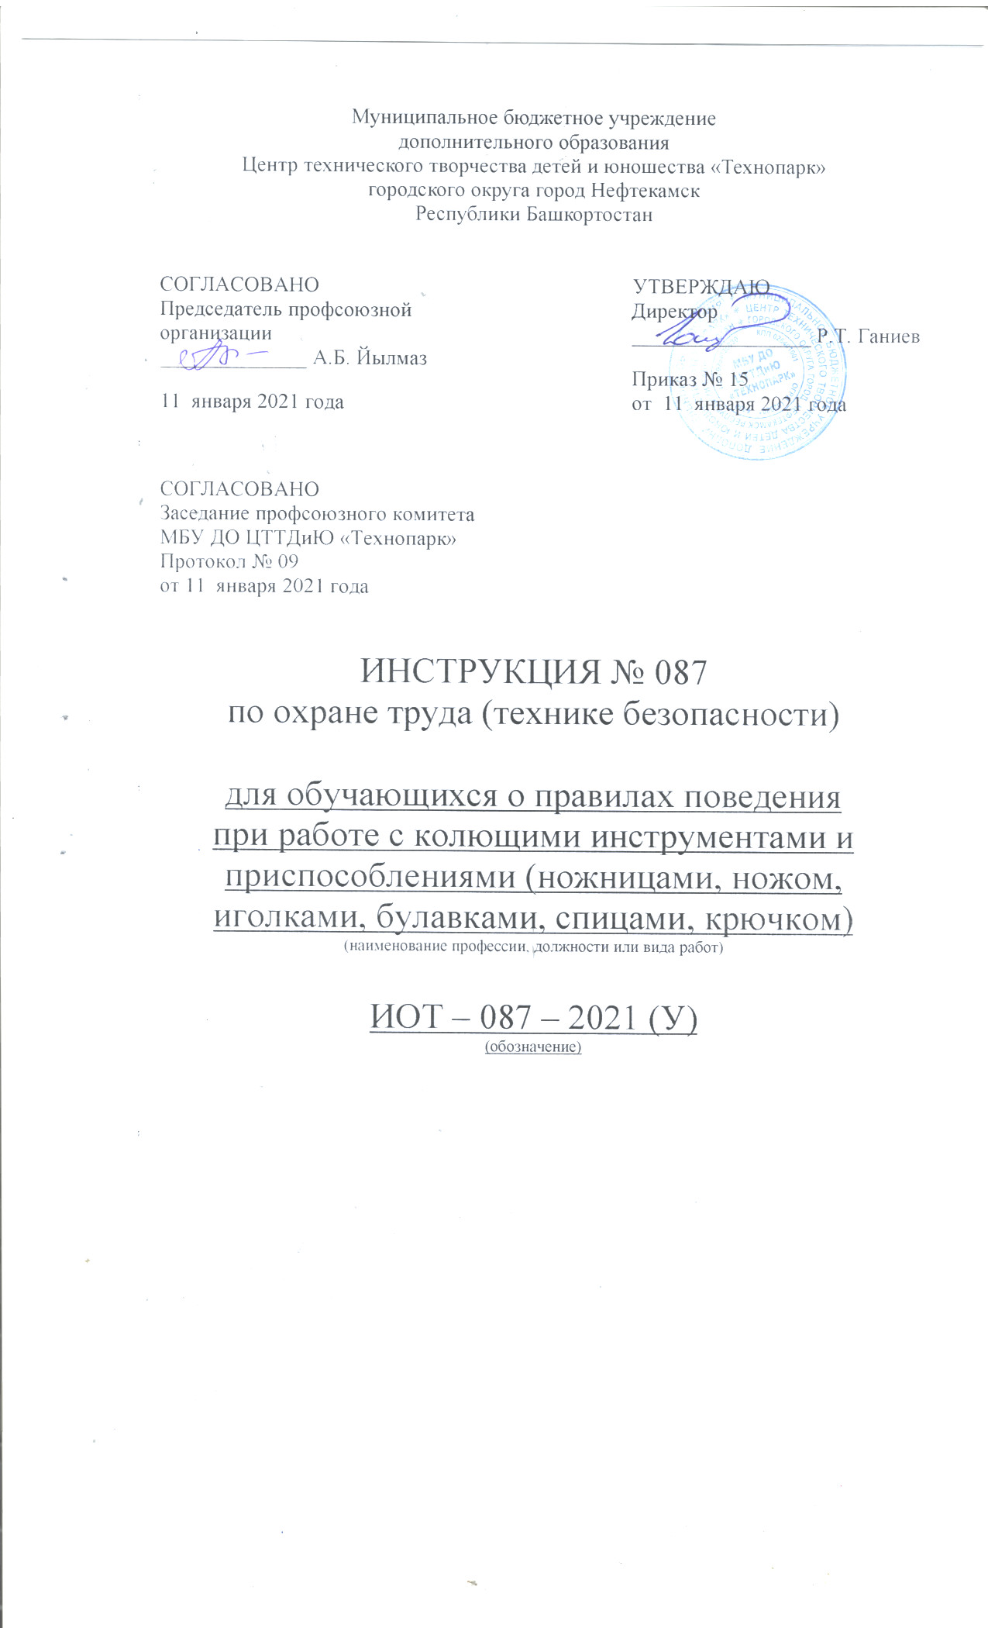Настоящая инструкция по охране труда (технике безопасности) для обучающихся при работе с колющими инструментами и приспособлениями (иглами, булавками, спицами, крючком, ножом, ножницами) разработана с учетом условий в МБУ ДО ЦТТДиЮ «Технопарк» городского округа город Нефтекамск Республики Башкортостан (далее – Технопарк)

1. Общие требования безопасности
1.1. К работе с колющими, режущими инструментами и приспособлениями допускаются подростки, изучившие правила по технике безопасности и правила пользования электроустановками.
1.2. На занятиях выполнять только порученную педагогом работу.
1.3. Перед началом работы необходимо убедиться в исправности инструментов и приспособлений.
1.4. Обо всех неисправностях необходимо сообщать педагогу и не приступать к работе до устранения этих нарушений.
1.5. Замену инструментов и приспособлений производит педагог.
1.6. Во время работы оборудования не допускается его чистка, смазка и ремонт.
1.7. Хранить ручной инструмент в сумках или специальных ящиках, где отведено место каждому инструменту.

2. Требования безопасности перед началом работы
2.1. До начала работы прослушать инструктаж педагога по технике безопасности.
2.2. Подготовить рабочее место, инструменты, приспособления. Постоянно держать их в исправном состоянии.
2.3. Привести в порядок рабочую одежду: застегнуть пуговицы, надеть косынку, фартук.
2.4. Проверить достаточность освещения на рабочем месте.

3. Техника безопасности во время работы
3.1. Содержать рабочее место в чистоте, не допускать загромождения рабочего места посторонними предметами, которые не используются в работе данное время.
3.2. Во время работы быть внимательным, не отвлекаться и не отвлекать других.
3.3. Передавать колющие и режущие предметы ручкой от себя, располагать их на столе острым концом от себя. Ножницы направлять острием от себя.
3.4. При работе с иглой пользоваться наперстком.
3.5. При шитье не пользоваться ржавой или кривой иглой.
3.6. Не вкалывать иголки и булавки в одежду или случайные предметы. Хранить иголки и булавки нужно в игольнице.
3.7. Сломанную иглу следует отдать педагогу кружка, нельзя брать иглы, нитки, пуговицы в рот. Нельзя перекусывать нитку зубами.
3.8. Руки во время шитья держать на весу, сидеть прямо и не подносить близко к глазам работу.
3.9. Ножницы во время работы находятся справа кольцами к себе.
3.10. Лезвия ножниц в нерабочем состоянии должны быть сомкнуты.
3.11. Передавать ножницы нужно кольцами вперед с сомкнутыми лезвиями.
3.12. Нельзя резать на ходу.
3.13. При работе с ножницами необходимо следить за направлением резания и пальцами левой руки, которые поддерживают материал.

Инструкцию составил:
Педагог-организатор Н.Я. Нагимов

